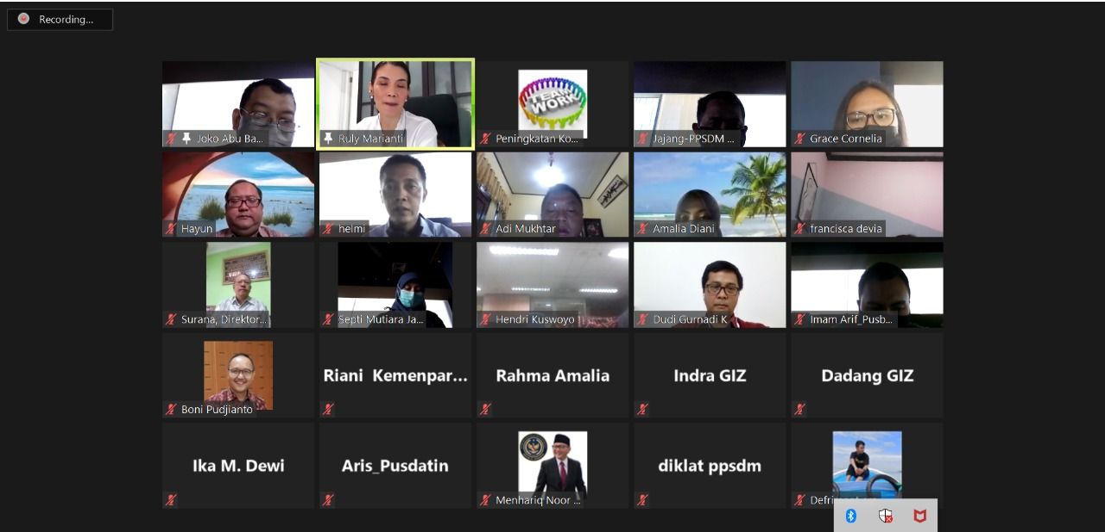
PENTINGNYA PENGINTEGRASIAN PLATFORM E-LEARNING DI KEMENPAREKRAF/BAPAREKRAF
Kemenparekraf/Baparekraf, Jakarta – 06/01/2020. Pusat Pengembangan SDM Pariwisata dan Ekonomi Kreatif kembali mengadakan Rapat Progress Integrasi Platfrom E-Learning Kemenparekraf/Baparekraf. Rapat tersebut melibatkan pihak GIZ/ISED selaku pengembang platform, Pusat Data dan Sistem Informasi, Direktorat Pengembangan SDM Pariwisata dan Direktorat Pengembangan SDM Ekonomi Kreatif.
Rapat dibuka oleh Bapak Anggara Hayun Anujuprana selaku Kepala Pusat Pengembangan SDM Pariwisata dan Ekonomi Kreatif. Dalam pembukaannya beliau menyampaikan harapan agar proses integrasi berupa migrasi konten dapat segera diselesaikan sehingga pengembangan dapat dilanjutkan dengan diskusi dan pemberian training bagi operator platform e-learning.
Pada rapat ini juga telah dipilih perwakilan dari setiap unit kerja yang terlibat untuk menjadi operator platform e-learning diantaranya adalah Septi Mutiara Janing K. dan Jajang Nurjaman dari Pusat Pengembangan SDM Pariwisata dan Ekonomi Kreatif, Prima dan Aris dari segi infrastruktur dan Menhariq Noor dari segi konten yang merupakan perwakilan dari Pusat Data dan Sistem Informasi, Kemal dan Riani dari Direktorat Pengembangan SDM Pariwisata dan Hendry Kuswoyo dari Direktorat Pengembangan SDM Ekonomi Kreatif.
Rapat juga diisi dengan sesi diskusi mengenai fitur dan konten yang ada pada platform e-learning. Selain itu, para pihak sedang memikirkan nama yang tepat untuk menjadi rumah pada platform e-learning Kemenparekraf/Baparekraf. Proses integrasi masih terus berjalan dan sesudahnya baru akan diadakan pertemuan kembali untuk membahas tahapan selanjutnya.
Rapat ditutup oleh Ibu Rully Marianti selaku Deputy Principal Advisor and Senior Advisor GIZ/ISED yang menyampaikan ucapan terima kasih atas diselenggarakannya kegiatan hari ini dan berharap platform e-learning dapat segera diselesaikan sehingga memberikan manfaat bagi setiap penggunanya.

